Digitální učební materiál
Excel – procenta
Mgr. Kateřina Nováková
únor 2013
Digitální učební materiál

Číslo projektu | CZ.1.07/1.5.00/34.0606
Název programu | OP 1.5 Vzdělávání pro konkurenceschopnost
Název projektu | Inovace vzdělávacího procesu
Číslo materiálu | VY_32_INOVACE-11-33-IKT-3
Název školy | Střední zdravotnická škola, Brno, Jaselská 7/9
Autor | Mgr. Kateřina Nováková
Vzdělávací oblast | Informační a komunikační technologie
Tematická oblast | Excel
Téma | Procenta
Ročník | 2.
Datum tvorby | 15. 2. 2013
Anotace | - Cvičení V Excelu na tvorbu tabulky s procenty, grafů vyjadřující procentuální zastoupení a na psaní vzorců  - Smyslem tohoto DUMu je zopakovat a procvičit tuto látku  - DUM tvoří pracovní listy se zadáním úkolu a obrázky s výsledky pro kontrolu
Metodický pokyn | - Doporučuji použít k procvičování během probírané látky nebo k celkovému opakování učiva týkající se Excelu

Excel – procenta
Co potřebujete znát pro toto cvičení:
- psaní vzorců v Excelu
- funkce SUMA
- tvorba grafů (sloupcový, výsečový)
- relativní adresování
- formátování buněk na procenta
- ohraničení tabulky, výplň buněk, formátování písma
- nastavení výšky řádku a šířky sloupců, zarovnání textu, zalomení textu
Zadání:
- List 1 přejmenujte na Tabulka a vytvořte na něm tabulku podle vzoru. Šířka sloupců bude 9. Výška druhého řádku bude 27, ostatních řádků 15. Všechen text zarovnejte na střed ve svislém a vodorovném směru. U prvního řádku tabulky použijte zalomení textu. Záhlaví tabulky, třídy a celkem budou tučně. Barva výplně záhlaví bude šedá. Ohraničení tabulky vytvořte podle obrázku.
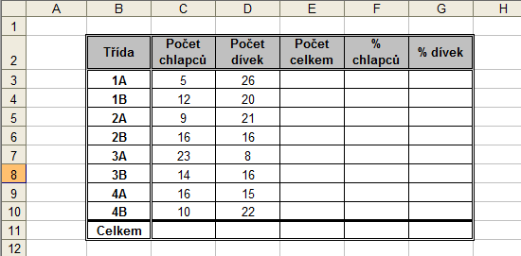
- Ve sloupci E spočítejte pomocí vzorců, kolik je dětí v jednotlivých třídách (využijte relativní adresování). Dále pomocí funkce SUMA spočítejte celkový počet chlapců, dívek a dětí na škole. Ve sloupci F spočítejte, kolik procent tvoří chlapci v jednotlivých třídách a na škole (využijte relativní adresování) a ve sloupci G spočítejte, kolik procent tvoří dívky ve třídách a na škole (opět použijte relativní adresování).
- Výsledky ve sloupcích F a G zformátujte na procenta s jedním desetinným místem. Výsledky v jedenáctém řádku ztučněte.
- Výsledná tabulka by měla vypadat následovně:
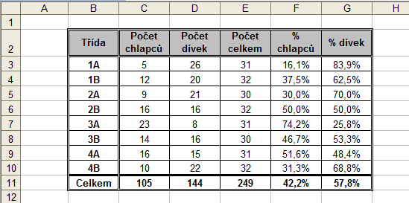
- List 2 přejmenujte na Graf a vytvořte na něm dva grafy:
  - První graf bude vyjadřovat počet dívek a chlapců v jednotlivých třídách. Graf bude typu skupinový sloupcový. Na ose X budou jednotlivé třídy, na ose Y bude počet žáků.
Graf nazvěte „Počet dívek a chlapců ve třídách“ a později název zvětšete na velikost 14. Osu X a Y nepojmenovávejte.
Graf bude mít pouze hlavní mřížku pro osu Y. Legendu umístěte vpravo.
U jednotlivých sloupců v grafu se bude zobrazovat počet žáků, čili popisky dat ve formátu hodnota.
Osa Y bude mít minimum 0, maximum 30, hlavní jednotka bude 5 a osa X bude protínat osu Y v hodnotě 0.
Údaje na ose X a Y ztučněte.
Graf bude vypadat následovně:
  - Druhý graf bude vyjadřovat procentuální zastoupení dívek a chlapců na škole. Graf bude typu rozložený výsečový.
Graf pojmenujte „Zastoupení dívek a chlapců na škole“ a později ho zvětšete na velikost 14. Legendu nezobrazujte.
U každé výseče se bude zobrazovat název kategorie (chlapci nebo dívky) a přesná hodnota (počet procent). Tyto údaje budou mít velikost 12 a budou tučné.
Graf bude vypadat následovně:

Citovaná literatura
Vlastní zdroje.

